**TAREA/EVALUACION DE APRENDIZAJE UNIDAD 2 N° DE GUÍA: 10**

ASIGNATURA: ARTES VISUALES

NOMBRE ESTUDIANTE: ______________________________________________________

CURSO: ______________________________ LETRA: ______ FECHA: __________________

OA: Plani­ficar la elaboración de objetos tecnológicos, incorporando la secuencia de acciones, materiales, herramientas, técnicas y medidas de seguridad necesarias o alternativas para lograr el resultado deseado, discutiendo las implicancias ambientales y sociales de los recursos utilizados.

Objetivo de clase: Diseñar el boceto del objeto tecnológico a modificar/crear.

¿Qué aprendimos hoy?

Te presento el ticket de salida, acá aparecerán preguntas 3 preguntas que deberás responder en el espacio en blanco que aparece al lado de cada preguntas.

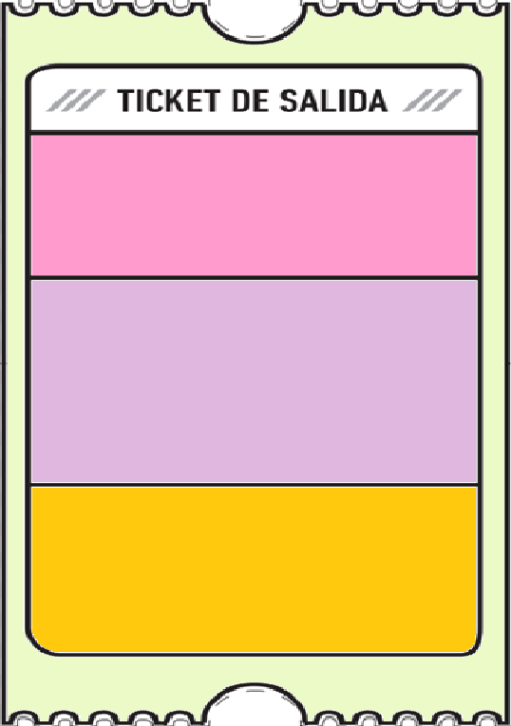

3.

2.

1. ¿Qué pasaría si al construir un objeto nos saltamos el paso del diseño? Fundamenta

2. ¿Qué pasaría si al diseñar un objeto te fijas más en los aspectos estéticos que en los funcionales? Fundamenta

3. ¿Qué dudas te quedaron de la clase de hoy?

Anótalas y recuerda enviarme un correo